СМ6-92

Вобликова С.Ю.

Защита КП «Разработка технологического процесса изготовления детали РЫЧАГ»

Ответы на вопросы:

1. Несоответствие действительности обозначения места прижима детали (на листе №2) и номера операции для приспособления в РПЗ на стр.23 обусловлено незнанию, как изобразить прижим на расстоянии от плоскости правильно и невнимательностью при оформлении РПЗ.

Хотя, я считаю, что прижим изобразила в нужном месте, т.к. операционный эскиз необходим в первую очередь, чтобы показать обрабатываемые плоскости детали. Для изображения фрезерной операции я выбрала наиболее информационный вид детали – он наглядно показывает масштабы (имеется в виду, что можно посмотреть какой контур в итоге получится) работы фрезерной операции. На данном виде и изобразила прижим, и он соответствует проекционной связи действительности (см.рис.1). Но исходя из логики моих рассуждений, нужно было бы изобразить также и вторую позицию прижима, но посчитала, что лист с приспособлением наглядно покажет мастеру, который будет осуществлять данную операцию, как правильно закрепить.

В итоге по данному вопросу считаю ошибку в РПЗ на стр.23 грубой ошибкой по невнимательности, а на листе с операционными эскизами - ошибка по незнанию, но, если честно, все правильно, но при дополнении вида сверху, где конкретно, без непонятных для мастера каких-то проекционных связях, показан прижим.

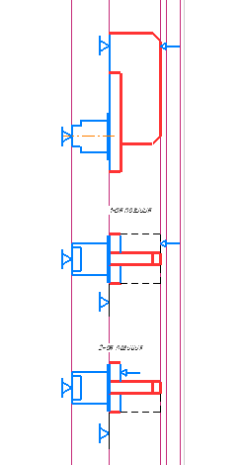

Рисунок 1 – Проекционная связь изображения прижима (главный вид и два вида сверху)

2. Приспособление для фрезерной обработки ребра *3h14*.

Начало. Первая позиция закрепления детали на приспособлении. Для начала мастер устанавливает опорную плиту приспособления на магнитный стол станка (подробнее об этом ниже). Затем устанавливает объект обработки в соответствующее отверстие под диаметр 8 мм (посадка с зазором). Мастер решает обработать сначала левую сторону ребра. Для этого он завинчивает шпильку в левое отверстие на опорной плите. Берет ступенчатую подставку и ставит на плиту с левой стороны от шпильки ступеньками к боковой поверхности обрабатываемой детали. Затем надевает на шпильку прихват и сверху продевает шайбочку. Данную конструкцию мастер настраивает: подбирает нужное положение ступенчатой подставки, чтобы прихват был на одном уровне с верхней частью детали, где один из концов прихвата зажимает деталь. Подобрав нужное положение прихвата, а соответственно и подставки, мастер закрепляет положение гаечкой, завинчивая ее до упора с шайбочкой. Далее мастер удостоверяется, что объект обработки хорошо закреплен (своим личным небольшим механическим воздействием на закрепленную деталь проверяет не сдвинется ли она с места). Далее настраивает программу для обработки и запускает процесс.

Продолжение. Вторая позиция закрепления детали. Мастер развинчивает гаечку, снимает шайбочку, снимает прихват и убирает с опорной плиты подставку. Берет шпильку завинчивает уже в правое отверстие, надевает прихват, надевает шайбочку. Устанавливает прихват так, чтобы он прижимал к плите деталь, опираясь на опорную плиту. Затем это положение фиксируется гаечкой. Механическая проверка мастера на надежность закрепления – все отлично! Настраивает программу для обработки и пуск!

Итог вопроса: проведя мысленное путешествие и погружение в тело мастера, обнаружила, что есть ошибки на листе с приспособлением – в спецификации не обозначена шайбочка и на самом деле используется одна шпилька, но нарисовано две разных.

3. «Плита, ты где?» Для фрезерной обработки используется умный и суперсовременный станок SPRINT MCV1000 (см.рис.2). Он оснащен магнитным столом.

В центре стола имеется отверстие. По этому отверстию и базируется плита – совмещаются оси отверстия на плите и на столе на глаз. Далее включается магнит станка и уже с помощью физической связи держится плита. Далее мастер базирует стол вместе с примагниченной плитой относительно оси инструмента и задает начальное положение стола (ну и одновременно начального положения инструмента относительно обрабатываемой поверхности детали).

Дело в том, что движется не инструмент относительно детали, а стол вместе с деталью относительно инструмента (можно посмотреть по ссылке: <https://youtu.be/b86mOfOmyBA>). То есть программа для траектории стола пишется. Вот так хитро придумано. Так же станок оснащен специальными датчиками, которые помогают точно установить деталь в нужном положении.

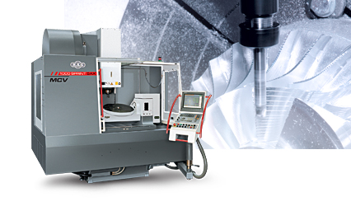

Рисунок 2 – Пятикоординатный обрабатывающий центр SPRINT MCV1000